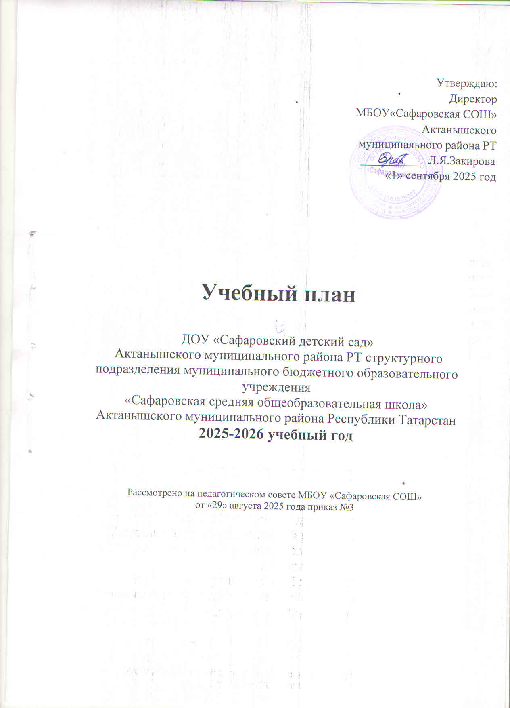

Пояснительная записка
- Нормативная база организации образовательного процесса:
- Федеральный закон от 29.12.2012г. № 273-ФЗ «Об образовании в Российской Федерации»;
- Основная общеобразовательная программа структурного подразделения МБОУ “Сафаровская СОШ” ДОУ “Сафаровский детский сад”;
- СанПиН 2.4.1.3049-13 «Санитарно-эпидемиологические требования к устройству, содержанию и организации режима работы в дошкольных организациях» утвержденным постановлением Главного государственного санитарного врача РФ от 15.05.2013г. №26;
- Приказ Министерства образования и науки РФ от 28.12.2010г. №2106 «Об утверждении Федеральных требований к образовательным учреждениям в части охраны здоровья обучающихся, воспитанников»;
- Приказ Министерства образования и науки РФ от 30.08.2013г. №1014 « Об утверждении Порядка организации и осуществления образовательной деятельности по основным общеобразовательным программам – образовательным программам дошкольного образования»;
- «Методические рекомендации по организации обучения детей татарскому и русскому языкам в дошкольных образовательных учреждениях» (№15588/13 от 08.11.2013г.)
- Особенности реализации инвариантной и вариативной части:
В структуре учебного плана выделяется инвариантная и вариативная часть.
Инвариантная часть обеспечивает выполнение обязательной части основной общеобразовательной программы ДОУ на основе содержания программы «От рождения до школы» под редакцией Н.Е. Вераксы, Т.С. Комаровой, М.А. Васильевой (пилотный вариант,2014) Инвариантная часть реализуется через непосредственно образовательную деятельность, отводимую на усвоение основной программы.
В вариативную часть включены НОД по реализации регионального компонента.
Согласно «Методическим рекомендациям по организации обучения детей татарскому и русскому языкам в дошкольных образовательных учреждениях» и в соответствии с Законом Республики Татарстан № 16 от 03.03.2012г. «О государственных языках Республики Татарстан и других языках в Республике Татарстан» и приказом Министерства образования и науки Республики Татарстан № 463 от 29.06.2001 г. «О мерах по улучшению изучения родного, татарского, русского языков в ДОУ» обучение родному (татарскому) языку начинается с первой младшей группы (с двух лет) и проводится воспитателем по обучению русскому языку в форме игры в рамках режима дня. Начиная со средней группы, вводится обучение детей русскому языку 3 раза в неделю в первую половину дня.
Для организации обучения детей русскому языку 3 раза в неделю в режимные моменты переносятся следующие НОД:
в средней группе:
- «Лепка/Аппликация» («Художественное творчество»);
- «Формирование целостной картины мира, расширение кругозора»;
- «Рисование» («Художественное творчество»);
в старшей и подготовителҗной группе группе:
- «Познавательно-исследовательская и продуктивная (конструктивная) деятельность» («Познание»);
- «Рисование» («Художественное творчество»);
- «Формирование целостной картины мира «Познание»;
Исходя из этого, реализация задач этих образовательных областей переносятся в режимные моменты.
Таким образом, общее количество НОД в неделю по возрастным группам:
Инвариантная часть:
- средняя подгруппа – 10 НОД
- подготовительная подгруппа – 14 НОД
Вариативная часть:
- средняя подгруппа – 1 НОД
- подготовительная к школе подгруппа – 2 НОД
Максимальная нагрузка:
- средняя подгруппа – 11 НОД
- подготовительная подгруппа – 16 НОД

Объем недельной образовательной нагрузки на ребенка
Возраст детей | 4 – 5  лет | 6 – 7  лет
Продолжительность непрерывной непосредственно образовательной деятельности | 20 мин | 30 мин
Объем недельной образовательной нагрузки | 3 ч 40 мин | 8 ч

№п/п | Оештыру эшчәнлеге төре |  | Белем бирү эшчәнлеге саны
№п/п |  |  | I кечкенәләр төркеме |  | II кечкенәләр төркеме |  | Уртанчылар төркеме |  | Зурлар төркеме |  | Мәктәпкә әзерлек төрк.
1. | /ФГОС/ |  | атна | ел | атна | ел | атна | ел | атна | ел | атна | ел
1.1 | Танып белү үсеше | Элементар математик күзаллауларны формалаштыру | - | - | 1 | 36 | 1 | 36 | 1 | 36 | 2 | 72
1.2 | Танып белү үсеше | Дөньяның бербөтен картинасын формалаштыру | - | - | - | - | 2 | 36 | 2 | 36 | 2  (1 р.м.) | 36
1.3 | Танып белү үсеше | Таныпбелү,эзләнү эшчәнлеге (конструктив) | 1 | 36 | 1 | 36 | - | - | 1 | 36 | 1 | 36
1.4 | Сөйләм үсеше | Сөйләм үсеше | 2 | 72 | 1 | 36 | 1 | 36 | 1 | 36 | 2 | 72
1.4 | Сөйләм үсеше | Матур әдәбият уку |  |  |  |  | - | - | 1 | 36 | - | -
1.5 | Әдәби- эстетик үсеш | Рәсем | 1 | 36 | 1 | 36 | 1 | 36 | 2 | 72 | 2 | 72
1.6 | Әдәби- эстетик үсеш | Әвәләү | 1 | 36 | 0.5 | 18 | 0.5 | 18 | 0.5 | 18 | 0.5 | 18
1.7 | Әдәби- эстетик үсеш | Беркетү | - |  | 0.5 | 18 | 0.5 | 18 | 0.5 | 18 | 0.5 | 18
1.8 | Әдәби- эстетик үсеш | Музыка | 2 | 72 | 2 | 72 | 2 | 72 | 2 | 72 | 2 | 72
1.9 | Физик үсеш | Физкультура | 3 | 108 | 3 | 108 | 3 | 108 | 3 | 108 | 3 | 108
 | Барлыгы |  | 10 | 360 | 10 | 360 | 10 | 360 | 13 | 468 | 14 | 504

